**Dites-nous ce que tu penses :**

**Droits de l'enfant dans le cadre des soins et de l’assistance**

Les Nations Unies rédigent un rapport à l'intention des gouvernements sur les droits de l'homme, y compris les droits de l'enfant. Ce rapport indiquera aux gouvernements comment ils peuvent s'assurer que les habitants de leur pays disposent de ce dont ils ont besoin pour vivre heureux et en bonne santé et qu'ils bénéficient de tout le soutien nécessaire à leur développement. Nous voulons avoir ton avis !

Il s'agit d'une version adaptée aux enfants de l'**appel à contribution** pour l'**atelier d'experts** et **le rapport** sur les droits de l'homme et les **soins et l'accompagnement**.



Un **appel à contribution** est une demande d'informations émanant de personnes qui s'intéressent à un sujet ou qui en savent beaucoup sur celui-ci, y compris des enfants. Nous utilisons les informations reçues pour préparer des événements ou des rapports.

Cet appel à contribution explique :

1. Le type d'informations dont ils ont besoin ;
2. Pourquoi les Nations Unies demandent des informations ;
3. Comment envoyer des informations aux Nations Unies ; et
4. Que se passe-t-il après l'envoi des informations ?



Certains **mots difficiles** sont en **bleu** et sont expliqués au bas du document.

# De quel type d'information avons-nous besoin ?

Voici quelques questions clés pour t’aider dans ta réflexion.

Nous aimerions savoir ce que tu penses :

1. Dans ton pays, **comment les droits des enfants sont-ils reconnus et protégés lorsque les enfants donnent ou reçoivent des soins et de l’assistance ?** Veuilles expliquer, avec des exemples concrets :
   * **Droits des personnes qui s'occupent d'autrui ou qui l'assistent**
   * **Droits des personnes recevant des soins et une assistance**
   * **Droits relatifs à la prise en charge de soi**

Par exemple:

* Comment ces droits sont-ils reconnus et protégés à la maison, dans les **structures de garde d'enfants** et les écoles, dans les hôpitaux, sur le lieu de travail, dans la communauté, au tribunal ?
* Tes maisons, les **transports publics et les infrastructures**, les points d'eau, les toilettes et les bains sont-ils faciles à utiliser pour les personnes qui te soignent ou te soutiennent, ou lorsque tu soignes et soutient d'autres personnes, ou lorsque tu dois prendre soin de vous-même ?
* Est-ce que tu ou les personnes qui s'occupent de toi ou te soutiennent ont accès à des **appareils et technologies d'assistance** s'ils en ont besoin ?
* L'opinion des enfants est-elle prise en lorsque des décisions sont prises sur les points suivants ?
  + Comment s'occuper des enfants ?
  + Comment soutenir les enfants ?
  + Comment les enfants doivent-ils s'occuper d’autres personnes ?
  + Comment les enfants doivent-ils aider d’autres personnes ?
  + Comment les enfants peuvent-ils prendre soin d'eux-mêmes ?

1. **Quand constates-tu que ces droits ne sont pas reconnus et protégés, et pourquoi ?**
2. Penses-tu qu’il y a certains **groupes d'enfants qui ne sont pas protégés de la même manière** lorsqu'ils donnent ou reçoivent des soins et de l'aide ? Pourquoi ?
   * Filles, garçons et **enfants LGBTIQ+** ?
   * Enfants handicapés ?
   * Les enfants qui n'ont pas de famille ou qui ne vivent pas dans une famille ?
   * Des enfants qui sont des parents ?
   * Enfants vivant dans la pauvreté ou dans des zones rurales ?
   * Enfants appartenant à des groupes ethniques différents, enfants de minorités, enfants autochtones, enfants migrants ?
   * Les enfants touchés par les conflits et les catastrophes ?
   * **Réfugiés et enfants demandeurs d'asile** ?

***Qu'est-ce que les soins et l'accompagnement ?***

**Le terme "soins"** désigne le fait de s'occuper d'autres personnes et d'effectuer des tâches ménagères. Par exemple, les enfants peuvent être pris en charge par leurs parents et les membres de leur famille, les tuteurs, les familles d'accueil, les voisins, les enseignants, les infirmières et les médecins. Les enfants eux-mêmes peuvent s'occuper des membres de leur famille, tels que leurs frères et sœurs, leurs parents, leurs grands-parents, et participer aux tâches ménagères, telles que la cuisine, le nettoyage, la lessive et la corvée d'eau. Les enfants peuvent avoir besoin de prendre soin d'eux-mêmes, en se reposant, en mangeant et en dormant bien, en jouant, en pratiquant du sport et des activités culturelles et en restant propres.

**"L'assistance** est similaire aux soins, mais la manière d'aider les autres est différente. L'idée de "assistance" a été développée par les mouvements de personnes handicapées. Soutenir les autres signifie les soutenir avec respect et les aider à participer à la société. Ce n'est pas parce qu'on est en sécurité à la maison qu'on est soutenu. Lorsque tu es soutenu, tes opinions, tes choix et tes décisions sont respectés et tu es aidé à participer à la vie de la communauté Par exemple, les enfants handicapés doivent être soutenus pour pouvoir aller à l'école et participer aux activités scolaires avec les autres enfants. Les enfants peuvent aider leurs amis ou leurs frères et sœurs handicapés à apprendre, à jouer et à participer à des activités sociales ensemble.

# Pourquoi les Nations Unies demandent-elles des informations ?

En octobre 2023, le **Conseil des droits de l'homme des Nations unies** a demandé au **Bureau des droits de l'homme des Nations unies (UN-Human Rights)** d'organiser un **atelier d'experts** et de préparer un rapport sur les droits de l'homme et les **" services à la personne et à l'assistance** " afin de faciliter leur discussion.

L'atelier d'experts se tiendra en octobre 2024 aux Nations Unies, à Genève, en Suisse. Le rapport sera présenté au **Conseil des droits de l'homme des Nations unies** en mars 2025.

L'**Organisation des Nations Unies (l’ONU)** est une organisation composée de nombreux pays qui travaillent ensemble. Elle s'efforce de rendre le monde plus sûr et meilleur.



Le **Conseil des droits de l'homme des** Nations Unies est un lieu où de nombreux États discutent des droits de l'homme et apprennent à mieux les protéger.

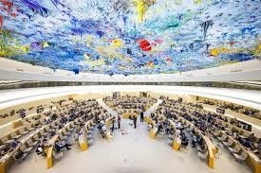

Le Conseil demande à l'**ONU Droits de l’homme** de préparer des rapports sur diverses questions relatives aux droits de l'homme afin d'aider les États à débattre de ces questions et à apporter des changements dans leur pays.

 **L’ONU Droits de l’homme** estun bureau de l'ONU qui travaille sur les droits de l'homme.

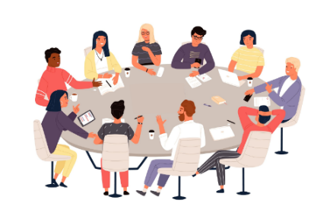Un **atelier d'experts** est une réunion qui se tient aux **Nations Unies**, où des experts, des pays et des organisations discutent des **droits de l'homme**, des questions et des problèmes importants et de la manière de les résoudre.

Un **rapport** au **Conseil des droits de l'homme** est un document qui analyse les questions relatives aux droits de l'homme et formule des recommandations à l'intention des États et d'autres parties, afin que ces derniers, y compris les enfants, puissent utiliser ces recommandations.

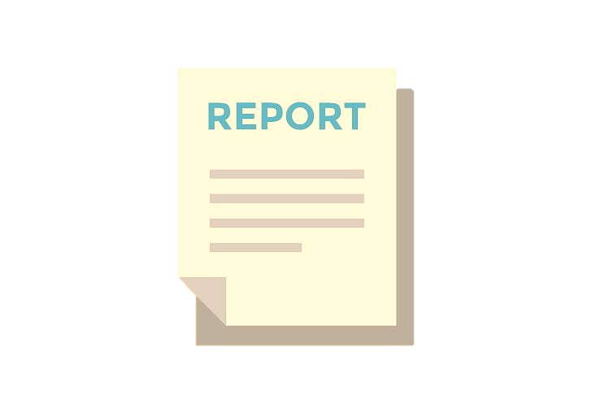

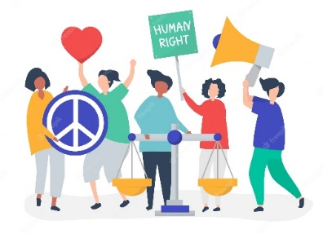**Les droits de l'homme** sont les choses que toute personne possède et devrait pouvoir posséder, en vertu de la loi.[1]

# Comment envoyer des informations aux Nations unies

1. Si possible, peux-tu rédiger tes s informations en anglais, en espagnol ou en français.
2. Utilise Microsoft Word
3. Envoie le document par courrier électronique à **l’ONU Droits de l’homme** :
   * Copie le texte suivant et colle-le dans "sujet**" : Contribution à l'étude sur les soins et le soutien, conformément à la résolution 54/6 du Conseil des droits de l'homme**
   * Envoie-le à ohchr-registry@un.org et [ohchr-wohchr@un.org](mailto:ohchr-wohchr@un.org) (stp veuille ajouter les deux adresses) avant le 13 avril 2024.

Tu peux préparer les informations en collaboration avec les organisations de défense des droits de l'enfant avec lesquelles tu travailles, ou les envoyer par tes propres moyens.

Si tu as des questions, n'hésite pas à les poser à Asako (asako.hattori@un.org).

# Que se passe-t-il après l'envoi des informations ?



# Les informations que tu envoyes aux Nations Unies seront utilisées par les experts pour discuter des droits de l'homme et des soins et de l'accompagnement lors de l'atelier d'experts.

Les Nations Unies utiliseront également ces informations pour rédiger un rapport sur les droits de l'homme et les soins et l'accompagnement. Le rapport sera publié en ligne en mars 2025 en 6 langues (anglais, français, espagnol, arabe, chinois, russe) et dans une version facile à lire en anglais.

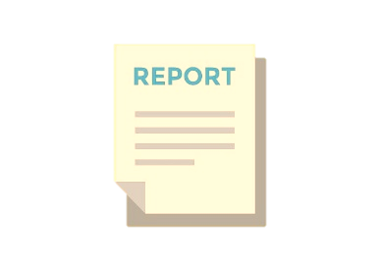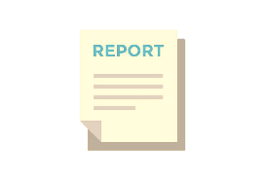

Les Nations Unies et les États pourront utiliser le rapport pour faciliter leurs décisions et leur travail de protection des droits de l'homme des personnes qui prodiguent et reçoivent des soins et de l'aide, ainsi que de leurs propres soins.

# Le sens des mots

**Droits de l'homme** - droits et libertés fondamentaux qui devraient être accordés à chaque personne dans le monde.

**Soins** - s'occuper d'autres personnes et effectuer des travaux ménagers.

**Assistance –** l’assistance est similaire aux soins, mais la manière d'aider les autres est différente. Soutenir les autres signifie les traiter avec respect et les aider à faire ce qu'ils veulent et à participer à la société.

**Appel à contribution** - demande d'informations sur les événements et les rapports préparés par les Nations Unies

**Atelier d'experts** - réunion au cours de laquelle des experts se réunissent et discutent de questions et de problèmes spécifiques, ainsi que de la manière de les résoudre.

**Conseil des droits de l'homme des Nations Unies** - groupe d'États qui discutent, prennent des décisions et rédigent des documents sur les droits de l'homme de tous et apprennent à mieux les protéger.

**Nations Unies (ONU) -** un groupe de 193 pays différents qui travaillent ensemble pour essayer de rendre le monde meilleur et plus sûr pour tout le monde.

**Bureau des droits de l'homme des Nations Unies (ONU Droits de l’homme)** - un bureau des Nations Unies qui travaille sur les droits de l'homme.

**Structures de garde d'enfants** - jardins d'enfants, crèches, gardes d'enfants après l'école, centres de jour pour enfants

**Transports publics** - Bus, trams, taxis, trains, avions et bateaux

**Infrastructures** - Routes, chemins de fer, gares, aéroports, bâtiments publics

**Appareils et technologies d'assistance -** Outils qui aident les personnes handicapées, tels que les fauteuils roulants, les lunettes, les appareils auditifs, les applications informatiques qui reconnaissent la parole, qui aident à gérer le temps et qui font des sous-titres automatiquement, et les appareils domestiques automatisés, etc.

**Enfants LGBTIQ+ - enfants** qui s'identifient comme lesbiennes, gays, bisexuels, transgenres, intersexués ou queers. Le signe « plus » représente les enfants qui s'identifient à d'autres termes pour décrire leur expérience diversifiée du genre, de la sexualité ou du corps, autres que lesbienne, gay, bisexuel, transgenre, intersexe ou queer.

**Réfugiés et enfants demandeurs d'asile** - enfants qui ont fui leur pays en raison de la guerre ou de menaces et qui séjournent dans d'autres pays ou demandent à y séjourner.

1. [Tu y](https://weshare.unicef.org/archive/-2AM408TYNQWS.html) trouveras les droits de l'homme applicables aux enfants.